MSI prezentuje gamingową klawiaturę VIGOR GK71 z najnowszymi autorskimi przełącznikami SONIC BLUE
Nagradzana klawiatura VIGOR GK71 SONIC doczekała się nowej wersji z dźwiękowo-dotykowymi niebieskimi przełącznikami

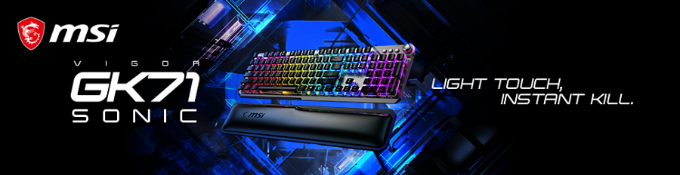
MSI ogłasza wprowadzenie na rynek klawiatury dla graczy VIGOR GK71 SONIC - BLUE SWITCHES. Jest to nowy wariant modelu VIGOR GK71 SONIC, który wcześniej dostępny był tylko z czerwonymi przełącznikami. Teraz fani dźwiękowo-dotykowych przełączników mogą zdecydować się na wersję BLUE SWITCHES. MSI sięgnęło po autorskie mechaniczne przełączniki Sonic Blue, które są jednymi z najlżejszych na świecie i za sprawą krótszego czasu reakcji i lekkiego oporu podczas naciśnięć klawiszy pozwalają użytkownikom uzyskać przewagę nad rywalami. VIGOR GK71 SONIC oferuje również kompleksowy zestaw funkcji poprawiających wrażenia z gry, w tym nasadki MSI ClearCaps, pozwalające uzyskać żywszy efekt RGB dla poszczególnych klawiszy, dwudotykowe pokrętło głośności, dedykowane klawisze multimedialne oraz wysokiej jakości podkładkę pod nadgarstki z pianki zapamiętującej kształt, która zapewnia doskonały komfort użytkowania.

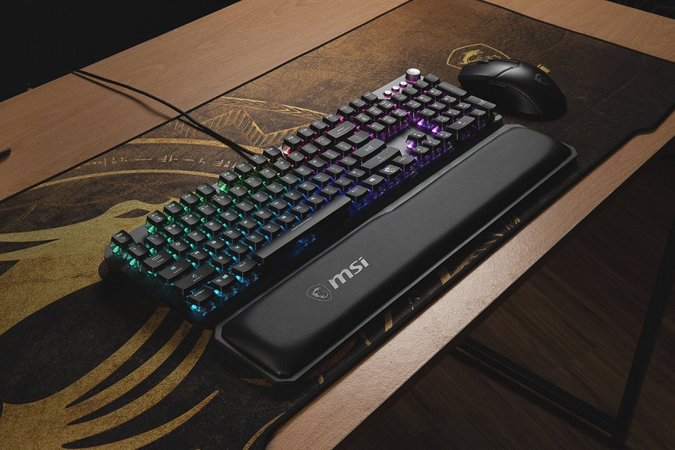

Przełączniki MSI Sonic Blue Switches i intensywne podświetlenie RGB
VIGOR GK71 SONIC oferuje teraz dwa typy przełączników: MSI Sonic Blue i MSI Sonic Red. Oba zostały zaprojektowane we współpracy z uznanym producentem przełączników - firmą Kailh, zapewniając doznania lekkiego, ale responsywnego naciśnięcia klawisza. Siła nacisku 45 gf i wyraźnie wyczuwalny moment aktywacji przy każdym naciśnięciu klawisza zapewniają płynne, bezproblemowe i natychmiastowe reakcje. Minimalizuje to zmęczenie palców oraz zwiększa komfort i ergonomię podczas grania.

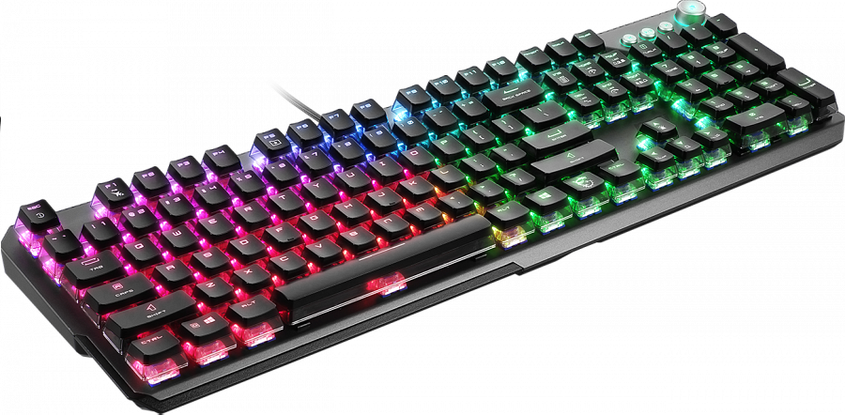

Klawiatura jest wyposażona w nasadki MSI ClearCaps, charakteryzujące się unikalną przezroczystą dwuwarstwową konstrukcją, która przepuszcza światło, aby poprawić efektowne podświetlenie RGB każdego klawisza. Efekty świetlne można personalizować za pomocą wbudowanych ustawień wstępnych lub oprogramowania MSI Mystic Light.

Aluminiowa rama i podpórka pod nadgarstki klasy premium
VIGOR GK71 SONIC jest wyposażony w funkcję Hybrid 6+N key rollover i 100 proc. anti-ghosting. Klawiatura automatycznie wykrywa aktualnie wciśniętą liczbę klawiszy i przełącza się między trybami klawisza 6 lub N key rollover. Górna część klawiatury jest wykonana z wytrzymałego stopu aluminium klasy lotniczej, co zapewnia trwałość i niezawodność produktu w długiej perspektywie. Spód klawiatury jest wyposażony w system prowadnic do kabli w kształcie litery X, który zapobiega rozciąganiu i ciągnięciu kabli.
VIGOR GK71 SONIC oferuje w zestawie także podkładkę pod nadgarstki z miękkiej w dotyku pianki zapamiętującej kształt, która zapewnia wygodę i niweluje zmęczenie. Użytkownicy mogą również sterować odtwarzaniem multimediów za pomocą inteligentnego pokrętła głośności z systemem dual touch, który pozwala na sterowanie przez dotyk na górze lub z boku pokrętła. Ponadto sprzęt posiada dedykowane klawisze multimedialne dla użytkowników preferujących przyciski fizyczne, pozwala użytkownikom na pełen zakres personalizacji, w tym ustawienia funkcji klawiszy, efektów RGB czy klawiszy makro, a wbudowana pamięć umożliwia przechowywanie do 3 profili za pośrednictwem MSI Center.

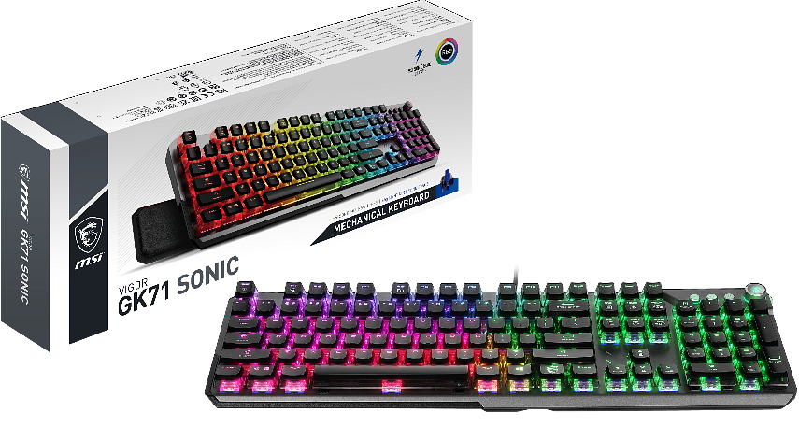
Klawiatura MSI VIGOR GK71 SONIC - BLUE SWITCHES jest już dostępna w sprzedaży.

Najważniejsze cechy:

l Lekkie przełączniki mechaniczne MSI Sonic Blue
l MSI ClearCaps dla intensywnego oświetlenia RGB
l Podpórka pod nadgarstki z pianki zapamiętującej kształt
l Innowacyjne inteligentne dotykowe pokrętło głośności
l Dedykowana kontrola klawiszy multimedialnych
l Prowadnica kabli w kształcie litery X
l Hybrid 6+N key rollover
l Możliwość zapisania 3 profili w pamięci wewnętrznej

Sugerowana cena producenta wynosi 579 zł.

